Schnellste Automatisierung mit reACTION Technology
Sperrvermerk
Veröffentlichen Sie diese Meldung nicht vor dem 26. November 2013.
B&R senkt Zykluszeiten in der Peripherie auf 1µs

B&R senkt mit reACTION Technology die Zykluszeiten in der Automatisierung auf 1µs. Besonders zeitkritische Teilaufgaben lassen sich mit der neuen Technologie IEC-61131-kompatibel in Standard-Hardware realisieren und ermöglichen gleichzeitig eine Kostensenkung, da die Steuerung optimal entlastet und damit sparsamer dimensioniert werden kann. Ohne Mehrkosten gelingt eine immense Leistungssteigerung. Die schnellsten in der Praxis erreichten Reaktionszeiten liegen kaum unter 100µs, vom Empfang eines Eingangssignals bis zur Ausgabe des Ausgangssignals.

Leistungssprung ohne Mehrkosten
In der reACTION Technology werden im Funktionsblock-Editor erstellte Programme direkt in I/O-Modulen der X20- und X67-Serie ausgeführt. Dadurch entfällt die interne Datenübertragung und die Reaktionszeiten sinken auf Werte bis 1µs. Dazu nutzt B&R die Fähigkeit der Engineering-Umgebung Automation Studio 4 zur modulweisen Aufteilung der Software auf verteilte Hardware und Kapazitätsreserven der Logikbausteine in den Modulen. Dort können durch dynamisches Nachladen Bibliotheken von Funktionsblöcken hinterlegt werden.

Wie der Befehlssatz eines Mikrocontrollers stehen die Bibliotheken zur lokalen Ausführung im I/O-Modul bereit. Das ermöglicht die Realisierung zeitkritischer Teilaufgaben in Standard-Hardware, erspart teure Spezialmodule und entlastet das Netzwerk ebenso wie die Steuerung.

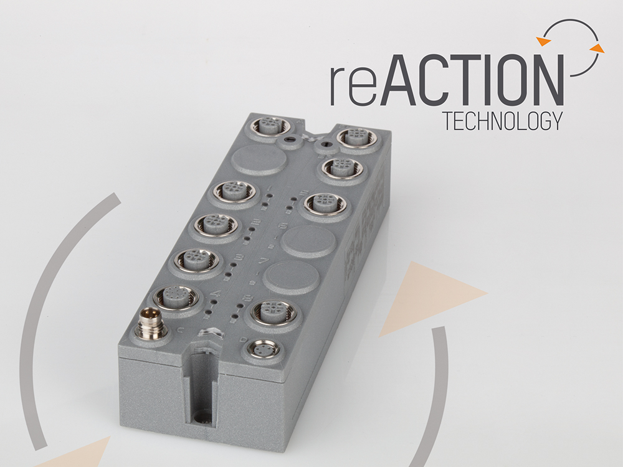 | Bild1: reACTION Technology X67.jpg  Bildtext: Bahnbrechende Zykluszeiten von 1µs mit Standard-Technologien der X67-Serie umgesetzt: reACTION Technology von B&R.  Die Anlage enthält das Bild in hoher Auflösung.

Wörter | 168
Zeichen ohne Leer | 1.212
Zeichen mit Leer | 1.379
Bild(er) | 1

Über B&R:

B&R ist ein Privatunternehmen mit Hauptsitz in Österreich und Niederlassungen in der ganzen Welt. Als Branchenführer in der Industrieautomatisierung kombiniert B&R modernste Technologien mit fortschrittlichem Engineering. B&R stellt den Kunden verschiedenster Branchen perfekte Gesamtlösungen in der Prozessautomatisierung, Antriebs- und Steuerungstechnik, Visualisierung und integrierten Sicherheitstechnik bereit. Lösungen für die industrielle Feldbus-Kommunikation – allen voran POWERLINK und der offene Standard openSAFETY – runden das Leistungsportfolio von B&R ab. Darüber hinaus ist die Software-Entwicklungsumgebung Automation Studio Wegweiser für zukunftsgerichtetes Engineering. Mit seinen innovativen Lösungen setzt B&R neue Standards in der Automatisierungswelt, hilft Prozesse zu vereinfachen und übertrifft Kundenerwartungen.

Weitere Informationen finden Sie unter www.br-automation.com

Bei Veröffentlichung des Pressetextes senden Sie bitte ein Belegexemplar an:
Bernecker + Rainer Industrie-Elektronik Ges.m.b.H., Corporate Communications
B&R Strasse 1, A-5142 Eggelsberg

